**Как использовать средства ИКТ в работе с детьми**

Вы уже знаете, какими средствами ИКТ стоит оснастить детский сад. В этой лекции разберемся, как использовать средства ИКТ в образовательной деятельности.

Внедрите средства ИКТ в развивающую среду ДОО, а затем оцените, есть ли прогресс в развитии дошкольников. Пройдите три этапа.

**Этап 1. Подготовка.** Проанализируйте образовательную программу и выберите подходящее мультимедийное оборудование. Создайте информационный банк с методическими и дидактическими материалами для развивающих занятий. Разработайте методички для воспитателей и педагогов, чтобы они правильно использовали средства ИКТ в работе с дошкольниками.

Уделите внимание психическим и возрастным особенностям детей. Попросите методистов и педагога-психолога оценить подобранные материалы. Включите в работу родителей: рассказывайте им, как обучить детей работе с ИКТ в домашних условиях.

**Этап 2. Реализация.** Опробуйте мультимедийные средства на занятиях с дошкольниками. Продолжайте формировать базу дидактических пособий, видеотеки. Привлекайте дошкольников и их родителей к подбору материалов, поиску и созданию дидактических игр, упражнений и т. п. Проводите занятия с помощью средств ИКТ по тематическим планам ДОО.

**Этап 3. Контроль и диагностика.** Проанализируйте эффективность работы со средствами ИКТ. Помните, что ваша задача – развить познавательный интерес, активность ребенка, обогатить его знаниями, повысить уровень развития.

**Совет**

Разработайте рекомендации по работе с ИКТ

Можно подготовить специальные памятки для педагогов и воспитателей. Отдельные рекомендации составьте для родителей – о том, как применять информационно-образовательные технологии в домашних условиях.

Подведите итоги работы с мультимедиа-техникой и развивающими программами. Сделайте анализ эффективности, предложите внедрить успешные формы работы в других группах детского сада. Можно обменяться опытом с другими ДОО.

Выбирайте только надежное и безопасное мультимедийное оборудование. Каким требованиям оно должно отвечать, смотрите на рисунке.

**Какое мультимедийное оборудование приобрести в ДОО**

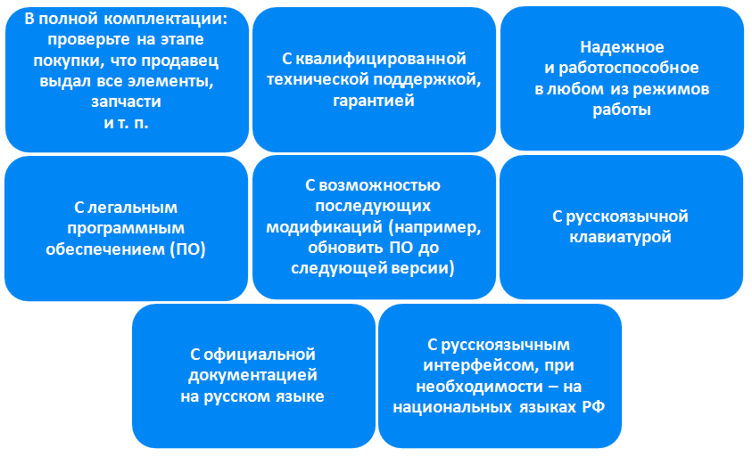

Российский рынок предлагает различные программные продукты для детей дошкольного возраста. Что это продукты, узнаете из таблицы.

**Программные продукты для дошкольников**

| **Продукт** | **В чем польза для ребенка** |
| --- | --- |
| Обучающая программа дидактического типа | Стимулирует различные виды активности |
| Развивающая программа | Способствует познавательному развитию |
| Диагностическая программа | Поможет определить уровень умственного, физического, эстетического, психологического развития |
| Интегрированная система | Объединяет цифровую платформу с системой управления образовательным процессом |

**Правильный ответ на вопрос из теста по теме**

Хранить ли документы по мультимедийному оборудованию?

Правильный ответ: да, сохраните все, что выдаст продавец.

© Материал из Справочной системы «Образование»  
vip.1obraz.ru